Uppföljning av samverkan vårdcentral och hemsjukvård

1.1. Vilken vårdcentral avser uppföljningen?
 | 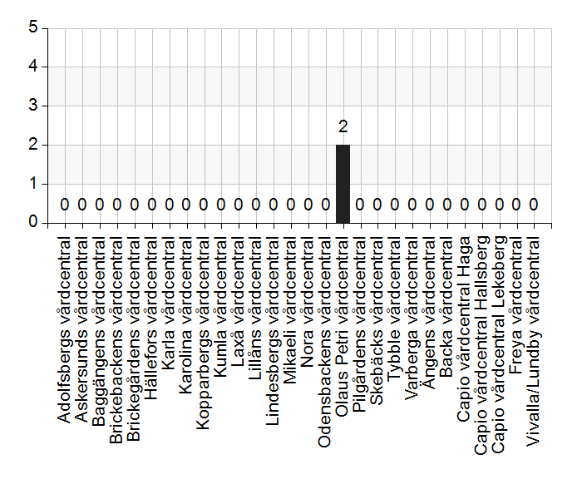
  Namn | Antal | %
  Adolfsbergs vårdcentral | 0 | 0
  Askersunds vårdcentral | 0 | 0
  Baggängens vårdcentral | 0 | 0
  Brickebackens vårdcentral | 0 | 0
  Brickegårdens vårdcentral | 0 | 0
  Hällefors vårdcentral | 0 | 0
  Karla vårdcentral | 0 | 0
  Karolina vårdcentral | 0 | 0
  Kopparbergs vårdcentral | 0 | 0
  Kumla vårdcentral | 0 | 0
  Laxå vårdcentral | 0 | 0
  Lillåns vårdcentral | 0 | 0
  Lindesbergs vårdcentral | 0 | 0
  Mikaeli vårdcentral | 0 | 0
  Nora vårdcentral | 0 | 0
  Odensbackens vårdcentral | 0 | 0
  Olaus Petri vårdcentral | 2 | 100
  Pilgårdens vårdcentral | 0 | 0
  Skebäcks vårdcentral | 0 | 0
  Tybble vårdcentral | 0 | 0
  Varberga vårdcentral | 0 | 0
  Ängens vårdcentral | 0 | 0
  Backa vårdcentral | 0 | 0
  Capio vårdcentral Haga | 0 | 0
  Capio vårdcentral Hallsberg | 0 | 0
  Capio vårdcentral Lekeberg | 0 | 0
  Freya vårdcentral | 0 | 0
  Vivalla/Lundby vårdcentral | 0 | 0
  Total | 2 | 100
  Svarsfrekvens
  100% (2/2)

1.2. Deltagare på mötet från vårdcentral
 | 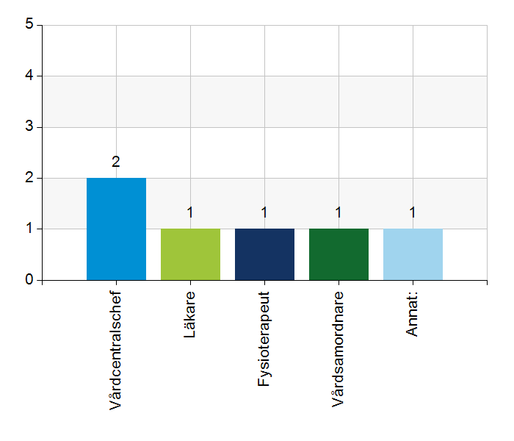
  Namn | Antal | %
  Vårdcentralschef | 2 | 100
  Läkare | 1 | 50
  Fysioterapeut | 1 | 50
  Vårdsamordnare | 1 | 50
  Annat: | 1 | 50
  Total | 6 | 300
  Svarsfrekvens
  100% (2/2)

Annat:
Bitr.vårdcentralschef

1.3. Deltagare på mötet från kommun
 | 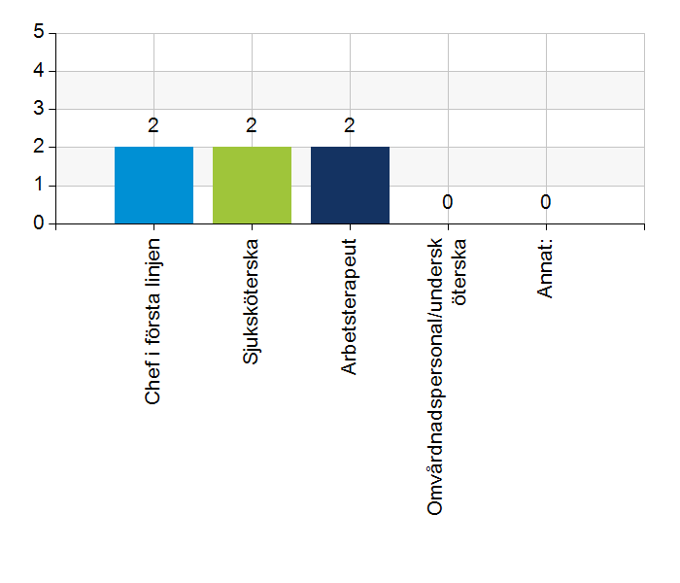
  Namn | Antal | %
  Chef i första linjen | 2 | 100
  Sjuksköterska | 2 | 100
  Arbetsterapeut | 2 | 100
  Omvårdnadspersonal/undersköterska | 0 | 0
  Annat: | 0 | 0
  Total | 6 | 300
  Svarsfrekvens
  100% (2/2)

2.1. Vi hanterar gemensamma frågor i lokala samverkansgrupper som har regelbundna möten.
 | 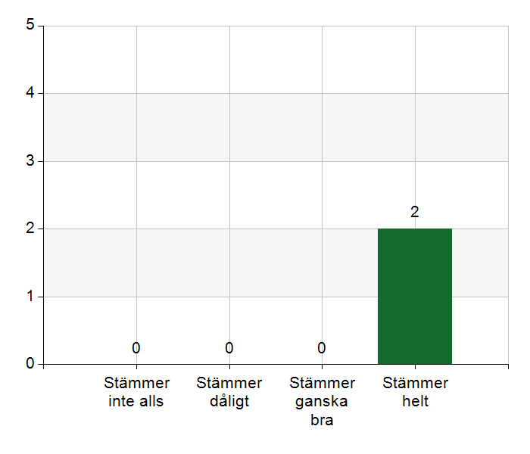
  Namn | Antal | %
  Stämmer inte alls | 0 | 0
  Stämmer dåligt | 0 | 0
  Stämmer ganska bra | 0 | 0
  Stämmer helt | 2 | 100
  Total | 2 | 100
  Svarsfrekvens
  100% (2/2)

Kommentera gärna ert svar
Återkommande möten.

2.2. Vi informerar varandra och planerar gemensamt vid förändringar som påverkar patienterna och verksamheten exempelvis semestrar. bemanningsbrist, omorganisationer eller andra förändringar.
Namn | Antal | %
Stämmer inte alls | 0 | 0
Stämmer dåligt | 0 | 0
Stämmer ganska bra | 0 | 0
Stämmer helt | 2 | 100
Total | 2 | 100

Svarsfrekvens
100% (2/2)

Kommentera gärna ert svar
Våra samverkansmöten. Löpande vid behov .

2.3. Namngiven och dokumenterad ansvarig läkare finns som är känd för patienten.
 | 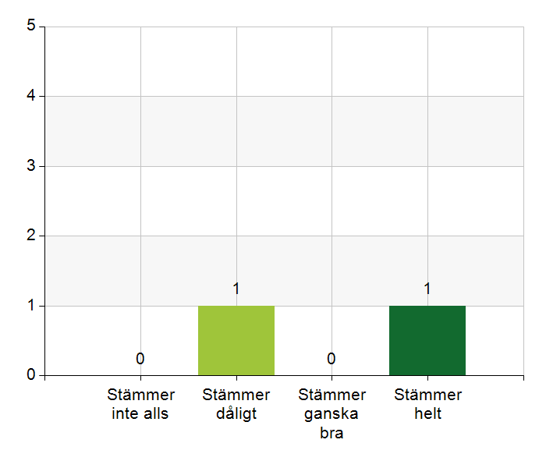
  Namn | Antal | %
  Stämmer inte alls | 0 | 0
  Stämmer dåligt | 1 | 50
  Stämmer ganska bra | 0 | 0
  Stämmer helt | 1 | 50
  Total | 2 | 100
  Svarsfrekvens
  100% (2/2)

Kommentera gärna ert svar
När kontinuitet finns.

2.4. Namngiven och dokumenterad ansvarig sjuksköterska (fast vårdkontakt) finns som är känd för patienten.
Namn | Antal | %
Stämmer inte alls | 0 | 0
Stämmer dåligt | 0 | 0
Stämmer ganska bra | 0 | 0
Stämmer helt | 2 | 100
Total | 2 | 100

Svarsfrekvens
100% (2/2)

2.5. Sjuksköterskan får kontakt direkt med läkare vid behov - vardagar.
Namn | Antal | %
Stämmer inte alls | 0 | 0
Stämmer dåligt | 0 | 0
Stämmer ganska bra | 0 | 0
Stämmer helt | 2 | 100
Total | 2 | 100

Svarsfrekvens
100% (2/2)

Kommentera gärna ert svar
Kontaktar Frågedr.

2.6. Sjuksköterskan får kontakt direkt med läkare vid behov - jourtid.
Namn | Antal | %
Stämmer inte alls | 0 | 0
Stämmer dåligt | 0 | 0
Stämmer ganska bra | 0 | 0
Stämmer helt | 2 | 100
Total | 2 | 100

Svarsfrekvens
100% (2/2)

2.7. Läkaren får kontakt direkt med sjuksköterska i kommunen vid behov.
Namn | Antal | %
Stämmer inte alls | 0 | 0
Stämmer dåligt | 0 | 0
Stämmer ganska bra | 0 | 0
Stämmer helt | 2 | 100
Total | 2 | 100

Svarsfrekvens
100% (2/2)

2.8. Hur fungerar samarbetet inom rehabiliteringsområdet? Avser samarbete mellan alla professioner. Endast fritextsvar.
Arb och fysio har svårt att nå varandra och brist på sjukgymn
arb önskar delaktighet tidigare iprocessen.
Fungerar bra mellan alla professioner.

3.1. Samarbetet och arbetssätten vid inskrivning fungerar utifrån ställda krav?
Namn | Antal | %
Stämmer inte alls | 0 | 0
Stämmer dåligt | 0 | 0
Stämmer ganska bra | 0 | 0
Stämmer helt | 2 | 100
Total | 2 | 100

Svarsfrekvens
100% (2/2)

Kommentera gärna ert svar
Fungerar bra men vi vi jobbar inte enligt ÖVK(Region/Kommun). Resurserna finns inte.

3.2. Används bedömning/beslutsstöd enligt ViSam vid förändrat hälsotillstånd?
 | 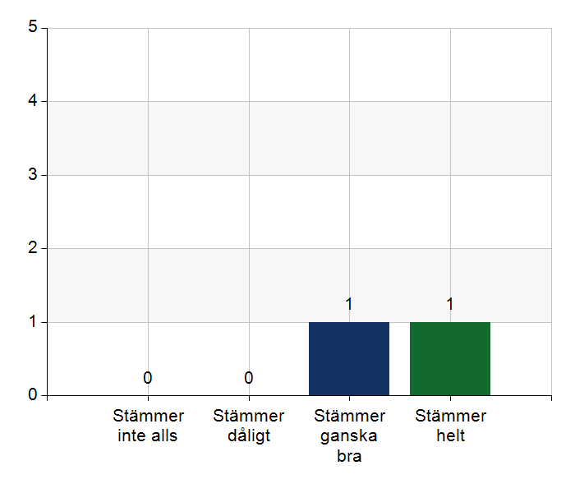
  Namn | Antal | %
  Stämmer inte alls | 0 | 0
  Stämmer dåligt | 0 | 0
  Stämmer ganska bra | 1 | 50
  Stämmer helt | 1 | 50
  Total | 2 | 100
  Svarsfrekvens
  100% (2/2)

Kommentera gärna ert svar
Merparten bedöms enligt den. Självklara fall(hälsotillstånd) då görs det inte alltid.

3.3. Rapportering sker enligt SBAR vid informationsöverföring.
Namn | Antal | %
Stämmer inte alls | 0 | 0
Stämmer dåligt | 0 | 0
Stämmer ganska bra | 0 | 0
Stämmer helt | 2 | 100
Total | 2 | 100

Svarsfrekvens
100% (2/2)

3.4. Det finns gemensamma arbetssätt för att åtgärda och försöka minska risker som identifierats med vedertagna instrument så som Senior Alert.
 | 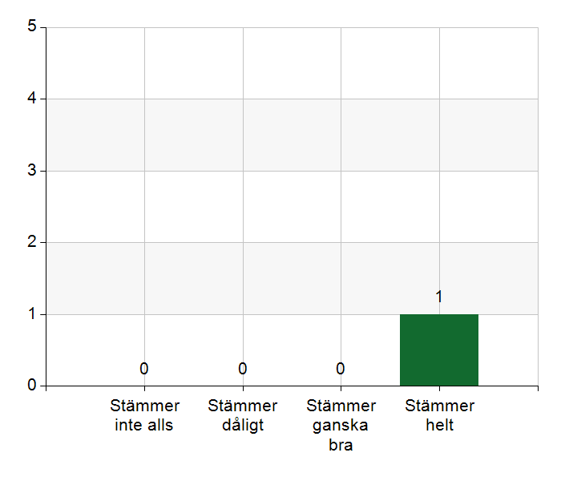
  Namn | Antal | %
  Stämmer inte alls | 0 | 0
  Stämmer dåligt | 0 | 0
  Stämmer ganska bra | 0 | 0
  Stämmer helt | 1 | 100
  Total | 1 | 100
  Svarsfrekvens
  50% (1/2)

Kommentera gärna ert svar
Kommunen jobbar med Senior Alert. Inte primärvården.

3.5. Det finns ett fungerande arbetssätt för att upprätta och ta emot vårdbegäran vid inskrivning.
Namn | Antal | %
Stämmer inte alls | 0 | 0
Stämmer dåligt | 0 | 0
Stämmer ganska bra | 0 | 0
Stämmer helt | 1 | 100
Total | 1 | 100

Svarsfrekvens
50% (1/2)

Kommentera gärna ert svar
Kommer via biståndshandläggare.

3.6. Det finns fungerande gemensamma arbetssätt för att tillsammans, vid behov, utreda behov och bedöma behov av rehabiliteringsinsatser.
Namn | Antal | %
Stämmer inte alls | 0 | 0
Stämmer dåligt | 1 | 50
Stämmer ganska bra | 0 | 0
Stämmer helt | 1 | 50
Total | 2 | 100

Svarsfrekvens
100% (2/2)

Kommentera gärna ert svar
Flera professioner inblandade i rehab. vilket gör det svårt att hitta forum för att diskutera dessa frågor.

4.1. Samarbetet och arbetssätten vid planering av vården fungerar utifrån ställda krav?
Namn | Antal | %
Stämmer inte alls | 0 | 0
Stämmer dåligt | 0 | 0
Stämmer ganska bra | 1 | 50
Stämmer helt | 1 | 50
Total | 2 | 100

Svarsfrekvens
100% (2/2)

Kommentera gärna ert svar
Bra samarbete men jobbar inte fullt ut enligt ÖVK.
Skulle önska större läkarnärvaro.

4.2. Samarbetet och arbetssätten vid eventuella behandlingsbegränsningar fungerar utifrån ställda krav?
Namn | Antal | %
Stämmer inte alls | 0 | 0
Stämmer dåligt | 0 | 0
Stämmer ganska bra | 1 | 50
Stämmer helt | 1 | 50
Total | 2 | 100

Svarsfrekvens
100% (2/2)

Kommentera gärna ert svar
Kan vara svårt i enstaka fall. Utifrån att läkaren inte har den kontakten med patienten som personalen på boendet. Anhöriga kan i dessa avseenden få ett stort inflytande.

4.3. Samtal vid allvarlig sjukdom samt brytpunktssamtal vid övergång till vård i livets absoluta slut genomförs av läkare i en omfattning som motsvarar de ställda kraven och identifierade behoven hos patienterna.
Namn | Antal | %
Stämmer inte alls | 0 | 0
Stämmer dåligt | 0 | 0
Stämmer ganska bra | 0 | 0
Stämmer helt | 2 | 100
Total | 2 | 100

Svarsfrekvens
100% (2/2)

4.4. Det finns fungerande gemensamma arbetssätt för att upprätta SIP för de personer som har behov.
Namn | Antal | %
Stämmer inte alls | 0 | 0
Stämmer dåligt | 0 | 0
Stämmer ganska bra | 0 | 0
Stämmer helt | 1 | 100
Total | 1 | 100

Svarsfrekvens
50% (1/2)

Kommentera gärna ert svar
Har inte haft något behov för SIP i närtid.

5.1. Samarbetet och arbetssätten vid genomförande av vården fungerar utifrån ställda krav.
Namn | Antal | %
Stämmer inte alls | 0 | 0
Stämmer dåligt | 0 | 0
Stämmer ganska bra | 0 | 0
Stämmer helt | 2 | 100
Total | 2 | 100

Svarsfrekvens
100% (2/2)

5.2. Hur möter vi gemensamt patienternas behov av hälsofrämjande/förebyggande arbete? Ge gärna exempel. Endast fritextsvar.
Här räcker vi inte till det förebyggande arbete. Vi jobbar med sjuklighet.
De patienter som är klara/rediga är engagerade in sin vård.

5.3. Våra rondmöten är adekvata för att planera och följa upp vården.
Namn | Antal | %
Stämmer inte alls | 0 | 0
Stämmer dåligt | 0 | 0
Stämmer ganska bra | 0 | 0
Stämmer helt | 2 | 100
Total | 2 | 100

Svarsfrekvens
100% (2/2)

5.4. Teamet gör hembesök utifrån patientens behov från båda parter.
Namn | Antal | %
Stämmer inte alls | 0 | 0
Stämmer dåligt | 0 | 0
Stämmer ganska bra | 1 | 50
Stämmer helt | 1 | 50
Total | 2 | 100

Svarsfrekvens
100% (2/2)

Kommentera gärna ert svar
Har avsatt tid varje vecka för hembesök.

5.5. Journal förd av läkare finns tillgänglig i NPÖ inom tre dagar.
Namn | Antal | %
Stämmer inte alls | 0 | 0
Stämmer dåligt | 0 | 0
Stämmer ganska bra | 0 | 0
Stämmer helt | 2 | 100
Total | 2 | 100

Svarsfrekvens
100% (2/2)

5.6. Läkemedelsgenomgång genomförs i samband med inskrivning i hemsjukvård.
 | 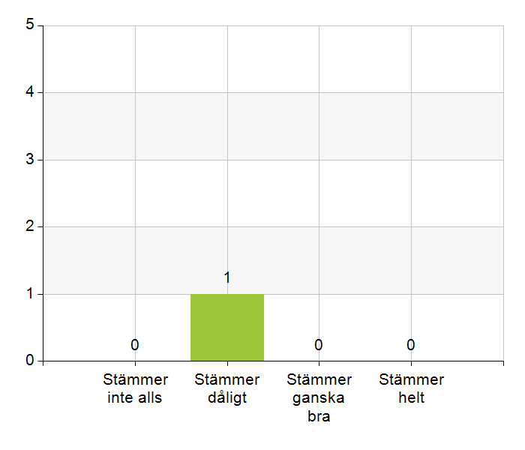
  Namn | Antal | %
  Stämmer inte alls | 0 | 0
  Stämmer dåligt | 1 | 100
  Stämmer ganska bra | 0 | 0
  Stämmer helt | 0 | 0
  Total | 1 | 100
  Svarsfrekvens
  50% (1/2)

Kommentera gärna ert svar
Alla gör inte det som det är sagt att vi skall göra.

5.7. Läkemedelsgenomgång genomförs minst årligen.
Namn | Antal | %
Stämmer inte alls | 0 | 0
Stämmer dåligt | 1 | 50
Stämmer ganska bra | 0 | 0
Stämmer helt | 1 | 50
Total | 2 | 100

Svarsfrekvens
100% (2/2)

Kommentera gärna ert svar
Tidsbrist hos båda parter.

5.8. Fördjupad läkemedelsgenomgång genomförs efter identifierat behov.
Namn | Antal | %
Stämmer inte alls | 0 | 0
Stämmer dåligt | 1 | 50
Stämmer ganska bra | 0 | 0
Stämmer helt | 1 | 50
Total | 2 | 100

Svarsfrekvens
100% (2/2)

6.1. Det finns en arbetsordning för uppföljning av hälso-och sjukvårdsåtgärder.
Namn | Antal | %
Stämmer inte alls | 0 | 0
Stämmer dåligt | 0 | 0
Stämmer ganska bra | 1 | 50
Stämmer helt | 1 | 50
Total | 2 | 100

Svarsfrekvens
100% (2/2)

Kommentera gärna ert svar
Vi följer upp även om det inte finns någon tydlig arbetsordning.

6.2. Det finns en arbetsordning för uppföljning av rehabiliteringsinsatser.
Namn | Antal | %
Stämmer inte alls | 0 | 0
Stämmer dåligt | 0 | 0
Stämmer ganska bra | 1 | 50
Stämmer helt | 1 | 50
Total | 2 | 100

Svarsfrekvens
100% (2/2)

Kommentera gärna ert svar
Vi följer upp även om det inte finns någon tydlig arbetsordning.

7.1. Gör en gemensam allmän bedömning av samarbetet. Endast fritextsvar.
Generellt fungerar samarbete bra. Det finns en vilja att göra det bästa för våra patienter.
Det fungerar bra och engagemanget för våra genesamma patienter är stort. Sen är kontinuiteten av läkare/sjuksköterskor/fysio/arbetsterapeut av betydelse för att ge patienten den bästa vården.

7.2. Vad behöver vi arbeta vidare med för att utveckla samarbetet utifrån de frågor ni diskuterat? Endast fritextsvar.
Rehab ärenden och läkemedelsgenomgångar. Skulle underlätta om båda professionerna(fysio/arbet) i rehab kedjan finns inom både kommun och region.
Fungerar bra och fortsätter jobba på samma sätt. Höra med över omvårdnadspersonal om det finns önskemål om vidare utbildning.

7.3. Det här fungerar bra i samarbetet (arbetssätt, projekt, framgångar): Endast fritextsvar.
Bra kontaktvägar. Gör hembesök utifrån gemensam dialog mellan professionerna inom region och kommun. Välfungerande ronder.
Har en öppen dialog och återkopplar när något inte fungerar.

